Jueves
03
Junio

1° Secundaria
Lengua Materna

¡Valoremos nuestra diversidad!

Aprendizaje Esperado: Investiga acerca de la diversidad lingüística y cultural de los pueblos originarios de México.

Énfasis: Formular conclusiones con base en una exposición.

¿Qué vamos a aprender?

En esta sesión formularás conclusiones con base en una exposición. Esto te ayudará a hacer un breve repaso por los puntos abordados durante la exposición sobre el papel de la lengua común en un país diverso como el nuestro.

Los materiales que vas a necesitar para esta sesión son: cuaderno y lápiz o bolígrafo para que puedas tomar notas. También ten a la mano tu libro de texto de Lengua Materna.

¿Qué vamos a hacer?

Esta sesión estará tanto en español como en lengua náhuatl de la Huasteca.

Para iniciar reflexiona sobre las siguientes preguntas:

- ¿Recuerdas cómo se elaboran las conclusiones de una exposición?
- ¿Recuerdas alguna exposición donde los expositores no dieron una conclusión?
- ¿Qué diferencia hay con una en la que sí se hayan presentado conclusiones?

- ¿Inmoyolouiaj kenijkatsa inki’ijkuilokej tlen inkikajkej o inkipojkej uan inkichikej se tlapejpeniltlajtol?
- ¿Inmoyolouiaj kema akajya tlakamouij uan axkanaj kionpouikej tlajtoli tlen achi moneki ma amo ma moilkaua?
- ¿Inkimatij kenke moneki ma mochiua nopa tlapejpeniltlajtoli?

En una exposición se maneja mucha información, argumentos que dan validez al tema que se ha abordado, pero también es de suma importancia que se elaboren de manera adecuada las conclusiones, porque representan el cierre de la exposición y permiten que la audiencia se quede con una idea clara de lo que se dijo y el punto al que llegaron las distintas reflexiones.

Kema kanantlajki tematiltiaj kemantsi miaj tlamantli moijtoua uan yeka moneki teipa, tlen nopa nochi tlen moijtok, moneki ma moijto san ika se ome tlatoli, ma motlapejpeni uan ma moijto tlen san nelí achi moneki, tlen axkana ma ilkaua.

En esta sesión aprenderás a formular conclusiones con base en un tema muy interesante e importante: el papel de la lengua común en un país diverso, como es el caso de México.

Tlen nama timatisej kenijkatsa mochiua, nochi tlen momati tlen toneltlajtol tlen ni Mexkotlali, se tlajkuiloli san ika se ome tlapejpeniltik tlajtoli. Nochi tlen moijtos tlen ni tlajtoli: kenke moneki san se tlahtoli nochi matijmatikaj.

Como verás será interesante, ya que no sólo se habla el idioma español en nuestro país, sino muchos más, y muchas veces se desconoce sobre ellos y sólo las personas se enfocan al español.

Así es. Nuestro país tiene una riqueza multicultural que da identidad y llena de orgullo a las personas que pertenecen a estos pueblos originarios.

Tla tiueli tikamati ika tlajtoli tlen nika eua ni Mexko, nopa axkanaj tepinajtik, yaya ni toneltlajtol techueyichiua uan yaya ika timoyekanaj ipan tonemilis.

Esto lo verás más adelante en la exposición, primero hay que empezar por conocer qué son las conclusiones Las cuales son el cierre de la exposición, donde se expone lo más relevante de ésta, lo que se requiere que recuerde la audiencia, así como una reflexión final del tema abordado, todo de manera breve.

Kema tlami se kamanali, katli nopa tekamouik moneki, kema ya tlamis ma kiompoui san ika se ome tlajtoli tlen nochi ki’ijtok. Ma kiteemo san tlen moneki, naja ma moijto, ijkino achi kuali kikuamachilisej.

Entonces, la conclusión se redacta después de haber investigado sobre el tema de la exposición y después de haber expuesto varios argumentos. Para redactar las conclusiones, nunca se aborda un tema o punto que no hayas visto en la exposición.

Ni tlajtoli tlen mo ompouí san mo ijtó tlen moijto achtoui, tla axkana moijto axkana uelis moijtos.

Para hacer más sencilla la redacción de las conclusiones, puedes iniciar con la frase: “En esta exposición vimos…”.

Y, en las frases que sigan, buscarás resaltar lo más relevante de la exposición, qué es lo quieres que tu audiencia recuerde del tema y también a qué reflexiones llegaste al abordarlo.

Las conclusiones no sólo las fórmulas en la escuela con base en algún tema tratado, muchas veces, cuando lees un libro, el periódico, ves o escuchas noticias, o conversas con las personas de tu casa o de la comunidad, también elaboras tus propias conclusiones, de acuerdo con la información que tenías, la que adquieres y lo que te quedas pensando sobre el tema.

Se tlapejpeniltlajtoli mochiua iuikal eli kema tijkaki se tlatempouali o uelis tijneki titematiltis tlen tijpojki panok ipan se altépetl, ta axkana tikijtos nochi tlen tijkajki o tlen tijpojki. Ta san tikijtos se ome tlajtoli tlen ta titlajpejpeni uan tikita tlen achi ipatik eli nopa tlajtoli.

Pero ahora, para que aprendas a elaborar conclusiones de manera más formal, para una actividad escolar, por ejemplo, y para aprender cómo organizar la información más relevante, se realizará una presentación. El tema será “El papel de la lengua común en un país diverso”.

Para comenzar a preparar la presentación y, en un segundo momento, formular las conclusiones; lo primero es recabar información; para ello, se te invita a ver el siguiente video como introducción:

- Derechos lingüísticos/náhuatl.
https://youtu.be/8pEEbcDGPPk

Como viste en el video anterior sobre la lengua náhuatl, antes de la llegada de los españoles, nuestros antepasados hablaban lenguas indígenas. Recuerda que actualmente en México se hablan 68 lenguas indígenas con 364 variantes.

Es importante mencionar que algunas de estas lenguas están en peligro de desaparecer, pues lamentablemente quienes las hablan no las enseñan a los miembros más jóvenes de sus comunidades.

Nama inkimatiyaj, miaj tlajtoli, tlajtlapantik onkaya ipan ni Mexkotlali, nama, miaj tlen ni mexkotlajtoli onkayaya, san se ome xiuitl panos uan polisej tlen nama onka toneltlajtoli, pampa aijmiyakij kitekiuiyaj. Tla tiueli se mexkotlajtoli uaajka xijtekiui. Tla axtiueli uaajka ximomachti uan ma xochiyoua totlajtol.

¿Sesenta y ocho lenguas originarias, con 364 variantes dialectales?

Como ves, son muchas, tú que tal vez vivas en la Ciudad de México, has escuchado a personas hablar alguna lengua indígena, pero no sabes reconocer alguna.
O tal vez tu abuelo o abuela sabía hablar alguna, pero no le enseñaron a tú papá o mamá y por ende, ellos no te la enseñaron a ti, tal como lo viste en el video, y así se van perdiendo al no transmitirlas oralmente.

Efectivamente, alguno de tus familiares pudo haber hablado alguna lengua originaria y nadie te la transmitió. Y puesto que las lenguas indígenas no se transmiten a través de las generaciones, cuando los hablantes mueren, mueren con ellos las lenguas originarias.

Tla motata, monana, mosistata o mosisnana kamati se mexkotlajtoli uaajki xikinilui mamitsmachtikaj, uan tla tiueli uaajka xijtekiui uan amo xipinaua, pampa tla tiuelij ki’ijtosneki tojuantij timexkoeuanij, uan tojuantij tijyolchikauaj ni tlali.

Por otro lado, las lenguas indígenas se mueven, cuando las personas hablantes salen de las comunidades de origen, en busca de trabajo y mejores condiciones de vida, salud y educación; con la migración hacia las ciudades o poblaciones grandes donde no hablan lengua indígena o predomina el idioma español, se van perdiendo las lenguas indígenas, pues ya no tienen necesidad de utilizarlas o les da pena mostrar que son personas pertenecientes a los pueblos originarios.

Tonejtlajtol kemantsi poliui pampa tiyouij ipan altepetl uan aijkana tijtekiuiaj, tla kejní ti’istokej amo ma tikilkauakaj, ma tikinmachtikaj sekinok o uelis tokoneuaj. Moneki ma tijpati’itakaj, ma tijtlasotlakaj noneltlajtol.

Este punto es importante, porque los hablantes pueden sufrir discriminación al saberlos personas indígenas, por personas que no se reconocen como tales, aunque algunas de las personas tengan raíces indígenas. Esto también contribuye a que el español sea la lengua que predomina en nuestro país.

Maski sekij tlen axkana momachiliaj mexkoeuanij, axkanaj techtlepanitaj, moiluiaj axkana san se topatik, amo ma techyolkoko nopa toneltlajtoli tojuantij nochipa ma tijtekuikaj, pampa tojuantij tipiaj chikauak toyolo.

Sin embargo, también hay personas que conocen muy bien su lengua indígena, la cual afortunadamente les fue enseñada por sus madres, padres, abuelos y abuelas, y se sienten orgullosos de hablarla, como se mostró en el video. Muchos son bilingües, es decir, hablan español y lengua indígena.
Nelia, tlatiueli se mexkotlajtoli ma moueyichiua moyolo uan xipaki, ximoyolchikaua pampa nelia yeyejtsi eli, pampa tojuantij ome pamil tijmatij, ome tlajtoli tijtekuiaj, sekij sanok setsi makimatik.

Revisa el siguiente video en el cual se habla sobre cifras:

- Datos de las lenguas indígenas nacionales 2021, en tsotsil de Chiapas.
https://youtu.be/4noy6vXfCi8

Como viste en el video, cada uno de los pueblos originarios tienen por ellos mismos su propia identidad, que preservan a través de su lengua indígena, sus costumbres y su cultura, a pesar de que muchos por su trabajo o la escuela viven fuera de su comunidad de origen, o de que los medios de comunicación sean en español.

Imagina, son solamente 7 millones quienes hablan una lengua indígena, de 126 millones de mexicanos, es decir, 119 millones de mexicanos se comunican sólo en español.

Nesi miyakij tikamatij ika se mexkotlajtoli, tlauel timiyakij tlen ti’istokej ipan ni Mexko, yeka ijkino eli san se omej tlen naja tijtekiuiaj se mexkotlajtoli.

Es importante resaltar que la educación básica también es impartida en lenguas indígenas, con libros de texto, materiales didácticos y libros de la biblioteca en alguna lengua indígena, pues recibir educación en su lengua indígena es un derecho de las y los niños. Se puede ver que las noticias, los programas de televisión, la radio, las redes sociales, anuncios sobre productos o servicios, sólo están en idioma español.

Si bien la desaparición de las lenguas es un fenómeno que sucede, que es parte de la historia de la humanidad, tú puedes ayudar a seguir preservando las lenguas indígenas, como parte de la identidad como mexicanos.

Nama nesi mochiuaya se ome amochtli ika toneltlajtol, miyakij ki’ijkuiloyajya, maski miaj poliui ma mochiua pampa kaxtitlajtoli ya kampaueli mokaki, mopoua uan motekiuiya, toneltlajtol ya axkana kejní eli, uan ni mexkotlajtoli yaya nelí toaxka.

Por ejemplo, puedes revisar los libros y los materiales didácticos que se mencionan, que también están traducidos al español, donde preservan la forma de ver el mundo de cada uno de los pueblos originarios. Son muy bonitos estos libros, con una riqueza cultural extraordinaria que es parte esencial de nuestra identidad como mexicanos.

Lo que se menciona sobre la visión particular de ver y explicar el mundo se le llama cosmovisión y la lengua indígena es una de las maneras en que los pueblos originarios preservan su cosmovisión, a pesar de que en muchas ocasiones están restringidos a hablarla en determinados ámbitos, como en el hogar.

Tojuantij tlen tiuelij se mexkotlajtoli tijmatij miaj tlamantli, miaj tlalamikilistli tipiaj, tojuantij tikixmatij kenijkatsa mo yekana ni tlaltepajtli uan tijmatij tlen topatijka iuikal ken se yolkatl o se kuauitl, nochi tikintlepanitaj. Sekij axkana kitlepniatj ni totlalamikilis, tojuantij yaya ika timoyekanaj. Ijkino totlachiyasnemilis.

Nuestro país tiene una riqueza cultural increíble, el plurilingüismo, es decir, la diversidad de lenguas, está presente en cada comunidad, región y ciudad del país, aunque se sigue teniendo, en su mayoría, hablantes de español.

Así es, el país tiene una amplia variedad cultural y debido a este plurilingüismo, es necesario tener una sola lengua para poder comunicarse, pues imagina, sería muy difícil aprender cada una de las 68 lenguas, y aparte sus 364 variantes dialectales.

Noueli tijnekiskiaj nochi tlen ni mexkotlajtoli tijmatiskiya, achka expoali uan majtlaktli tlamantli onka mexkotlajtoli, axuelis tijmatisej nochi.

Imagina el siguiente escenario: que llegas a visitar a un amigo llamado Juan a su pueblo que se llama Cruzhica en la Huasteca Hidalguense y sólo hablas en español y les preguntas a las personas de la región, dónde vive tu amigo, pero esos paisanos de Juan, sólo hablarán la lengua náhuatl, imaginas qué gran lío, no podrías dar con la ubicación de la casa de Juan, pues no entenderían ni ellos ni tú el lenguaje en que tratan de comunicarse; de ahí la importancia y necesidad, también, de tener una lengua para poderse comunicar entre todos y esta lengua es el español.

Ximoyolouikaj tla se tonal akajya tlen san kamati ika kaxtilantlajtoli asiti ne nochinanko, uan ne nochaneuaj san kamatij nauatl, axkanaj uelis mokamouisej, yeka, maski onka tlen ni mexkotlajtoleuaj, moneki seyok tlajtoli tlen nochi tijmatisej uan ijkino uelis iniuaya timokamouisej tlen san kaxtilantlajtoli kitekiuia o tlen ne sekinoj tlajtoli kitekiuiyaj tlen nojkia ni mexkoeua.

Cabe resaltar que todas las lenguas que se hablan en el país tienen el mismo valor; ninguna es superior por el hecho de que cuente con más hablantes, además de que cada una de ellas cuenta con su propia cosmovisión, y ése es un hecho del que cada uno de los mexicanos, se debe de sentir orgulloso, pues es parte de su identidad nacional.

Nochi tlen onka mexkotlajtoli iuaya ne kaxtilantlajtoli san se inpatij, nopa amo xikilkaua, iuilakal eli ika totlalamikilis.

¿Tú sabías que hay muchas palabras en tu lenguaje diario, que tienen origen en la lengua náhuatl?

Puesto que la lengua náhuatl existe desde hace siglos, desde antes de la conquista española, y como la hablaban muchos habitantes del México antiguo y durante la conquista española, se empezaron a introducir al español que se hablaba en la época de la Colonia, palabras que hasta la fecha se siguen utilizando.

Observa lo siguiente:

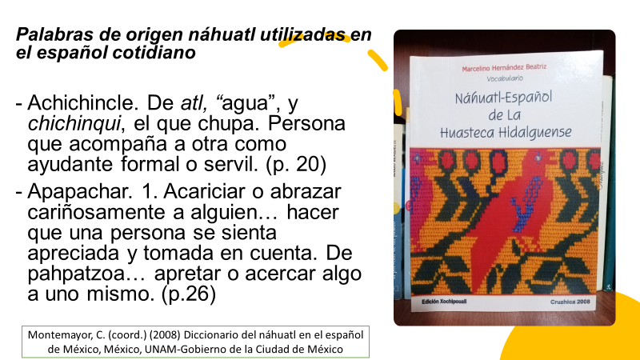
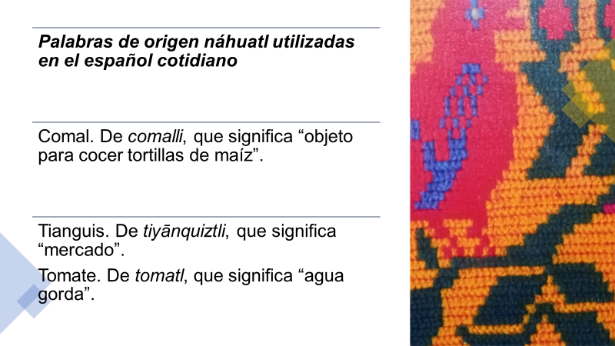

Y así se pueden enlistarte muchas más palabras como: elote, tamal, chocolate, aguacate, metate, jilote, mapache, chayote, chile, ayate, zapote, quelite, itacate, amate y muchas, muchas más.

Muchas palabras del español que terminan en “te”, es muy probable que sean de origen náhuatl, por ejemplo: elotl, elote; solo se sustituye la /l/ final de elotl por una /e/, y ¡listo! Así, igual con ayatl/ayate. Tu puedes buscar más palabras.

Como puedes ver, se utilizan muchísimas palabras de origen náhuatl en el vocabulario diario, palabras que quizás no sabías que tenían su origen en esta lengua materna.

No sólo tienen su origen en la lengua náhuatl, sino todas las lenguas están arraigadas a nuestra identidad como mexicanos y son necesarias para la inclusión, la multiculturalidad y la educación.

A pesar de que la lengua común en México es el español, los hablantes de las lenguas originarias tienen el derecho de comunicarse en sus idiomas, a tener traductor ante ciertas instancias gubernamentales y a ser respetados y ser tratados con equidad, como cualquier otro habitante del país.

Totlajtol, toneltlajtol tlen nika ni Mexko eua, nojkia ipatik, uan tla ta tiueli nauatl o seyok mexkotlajtoli axakaj uelis mitsiluis amo xijtekiui. Kampa ta tijnekis tias uelis tikamatis uan uelis titlajkuilos ika moneltlajtol, onka tlajtolnauatili tlen techmanouiaj, tlen techyekana.

¿Te imaginas el llegar a un lugar público y que hablarás y te ignoren por hablar en lengua indígena?

Eso es discriminación y atenta a los derechos humanos, pues está escrito en las leyes mexicanas que todos tienen el mismo derecho y todos son iguales en cualquier parte del territorio nacional, sin importar, raza u origen étnico.

Xikitakaj nika kenijkatsa techpaleuia se tlajtolnauatili, ki’ijtoua.

En el 2013, se decretó la Ley General de Derechos Lingüísticos de los Pueblos Indígenas, donde se menciona en el artículo 9, es derecho de todo mexicano comunicarse en la lengua de la que es hablante, sin restricciones en el ámbito privado o público, en forma oral o escrita, en todas sus actividades sociales, económicas, políticas, culturales, religiosas y cualesquiera otras.

También se conmemora el Día Internacional de la Lengua Materna, instituido por la UNESCO y celebrado en todo el mundo desde el año 2000. Se celebra el 21 de febrero. La UNESCO cree en la importancia de la diversidad cultural y lingüística para las sociedades sostenibles; trabaja para preservar las diferencias de culturas e idiomas que fomentan la tolerancia y el respeto de los demás.

Nika ki’ixnextiaj tlen kenijkatsa kipaleuiaj tlajtoli tlen onka ipan ni tlaltepaktli, no kipatijitaj.

Después de revisar el tema “El papel de la lengua común en un país diverso”, hay que redactar las conclusiones. Para ello, se te recomienda que primero juntes toda la información que recopilaste y que redactes breves enunciados. Complementa tu conclusión con una reflexión sobre el tema. Por ejemplo:

Conclusiones:

- En esta exposición se vio que nuestro país es multicultural, con 68 lenguas indígenas nacionales y 364 variantes dialectales.
- Sólo 7 millones de 126 millones de mexicanos hablan una lengua indígena.
- Muchas palabras que se utilizan cotidianamente provienen de la lengua indígena náhuatl y muchas de estas, se identifican con la terminación en “te”.
Conclusiones:
- Existen leyes que protegen y dan libertad de expresión a los pueblos originarios.
- Con base en la naturaleza multicultural de la nación, es necesario tener como idioma común el español, que es el que habla la mayoría de las personas, para poder comunicarse sin barreras lingüísticas, llegar a acuerdos y tener una convivencia con respeto y equidad.

Se puede concluir igual respondiendo o comentando aspectos como: la importancia de preservar las lenguas indígenas o ¿qué ventajas tiene saber una lengua indígena además del español?, o puedes analizar y reflexionar sobre puntos del tema.

Pero como viste, en este caso las conclusiones se hicieron con base en los puntos más importantes de la presentación, cerrando con una reflexión sobre la importancia de tener una lengua en común para los mexicanos, con la que se pueda llevar a cabo la comunicación y tener una sociedad equitativa lingüísticamente hablando.

¿Viste que es sencillo hacer una presentación o exposición y formular las conclusiones de manera adecuada?

Siempre que hagas una presentación o exposición, recuerda tomar los puntos importantes del tema que tratarás, para que al final hagas tus conclusiones y sigas captando la atención de tu audiencia.

Amo xikilkaua, se tlapejpenikayotl san moijtoa tlen nelia moneki uan san ika se ome tlajtoli.

Si quieres saber más sobre las lenguas nacionales de nuestro país, se te invita a revisar la página del INALI, en la siguiente dirección electrónica:
https://www.inali.gob.mx

También, puedes revisar la página web de la UNAM para conocer más sobre la literatura de lenguas indígenas, la dirección electrónica es:
https://descargacultura.unam.mx/

El Reto de Hoy:

Si tienes dudas o quieres profundizar más sobre este contenido, puedes buscar el aprendizaje esperado en tu libro de texto y realizar las actividades que ahí se te proponen.

¡Buen trabajo!

Gracias por tu esfuerzo.

Para saber más:
Lecturas
https://libros.conaliteg.gob.mx/secundaria.html

